Funktionale Zusammenhänge (Vorbereitung lokale Änderung)
Intention | Verlauf | Material | Orga | Klausur | SchüLö | Reflexion

Autor:
Hubertus Schulte Huxel
Andreas Höing
Berufskolleg Dorsten , Halterner Str. 15, 46284 Dorsten

Funktion in realen Anwendung,  Steigung | 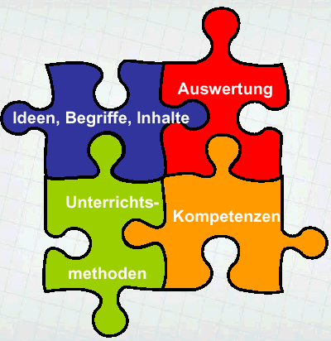 | Präsentieren,  Diskussion  Klausur
Einzelarbeit  Gruppenarbeit  Präsentation  Unterrichsgespräch |  | Präsentieren,  Diskussion  Klausur
Mathematisches Modellieren
Logisches Argumentieren und Begründen
Erschließung von Informationsquellen

Die Schüler interpretieren Funktionen aus realen Kontexten und gelangen zu exakten Deutung der in den Aufgaben eingeführten Begriffe.

Intention | Verlauf | Material | Orga | Klausur | SchüLö | Reflexion

1. Hinführung: Tagestemperaturaufgabe (Einzelarbeit) führt in die Thematik ein.
Dauer: ca. 15bis 20 Minuten
- Winteraufgabe: Gruppenarbeit mit anschließender Präsentation und Diskussion. Die Gruppen führen Protokoll über ihre Ergebnisse.
Dauer: ca. 90 Minuten
3. Heizgradaufgabe als Evaluation in der Klausur

Intention | Verlauf | Material | Orga | Klausur | SchüLö | Reflexion

Verlauf der Tagestemperatur an einem Tag (stündliche Messungen siehe Deutscher Wetterdienst www.dwd.de)
Zeit | Grad (°C)
9 | 8
10 | 8,5
11 | 9,3
12 | 10
13 | 10,1
14 | 10,9
15 | 10,8
16 | 10,2
17 | 9,8
18 | 9,7
19 | 9,1
20 | 8,7
21 | 8,2
22 | 7,8
23 | 7,3
0 | 6,4
1 | 4,9
2 | 3,8
3 | 2,7
4 | 1,3
5 | 0,2
6 | -0,9
7 | -1,3
8 | -1,6

Aufgaben:
a) Zu welcher Uhrzeit war es am wärmsten bzw. am kältesten?
b) Ermitteln Sie die mittlere Tagestemperatur und zeichnen Sie diese ein!
c) Zwischen welchen Stunden war die Temperaturdifferenz am höchsten bzw. am geringsten?
Wie zeigt sich das am Verlauf des Graphen?
Berechnen Sie jeweils die Steigung zwischen diesen beiden Stunden!
d) Was sagt eine negative bzw. positive Steigung über die Temperaturschwankung aus?
e) Zu welcher Jahreszeit könnte solch ein Tagestemperaturverlauf möglich sein?

Klassifizierung von Wintertagen und Wintern

(Diese Aufgabe stammt aus dem niederländischen Wiskunde A Material, das der Arbeitsgruppe zur Verfügung stand.)

Um zu sehen, ob ein Winter „kälter“ gewesen ist als ein anderer, betrachtet man die Temperaturen in der Zeit vom 1 November bis zum 31. März.
Zur Berechnung der sogenannten „Hellmann-Zahl“ eines Winters benutzt man die mittlere Tagestemperatur. Tage, an denen diese Temperatur 0°C oder höher ist, werden nicht berücksichtigt; nur Tage mit einer Durchschnittstemperatur unter 0°C zählen. Beträgt die mittlere Tagestemperatur z.B. –3,8°C, dann liefert dieser Tag einen Beitrag von 3,8 zur Hellman-Zahl. Das Minuszeichen der Temperatur wird also weggelassen. Die so erhaltenen positiven Werte werden aufsummiert. Als Endergebnis erhält man die Hellmann-Zahl.
Die folgende Abbildung zeigt für die acht kältesten Winter aus dem Zeitraum von 1890 bis 1984, wie die Hellmann Zahl zustande gekommen ist.

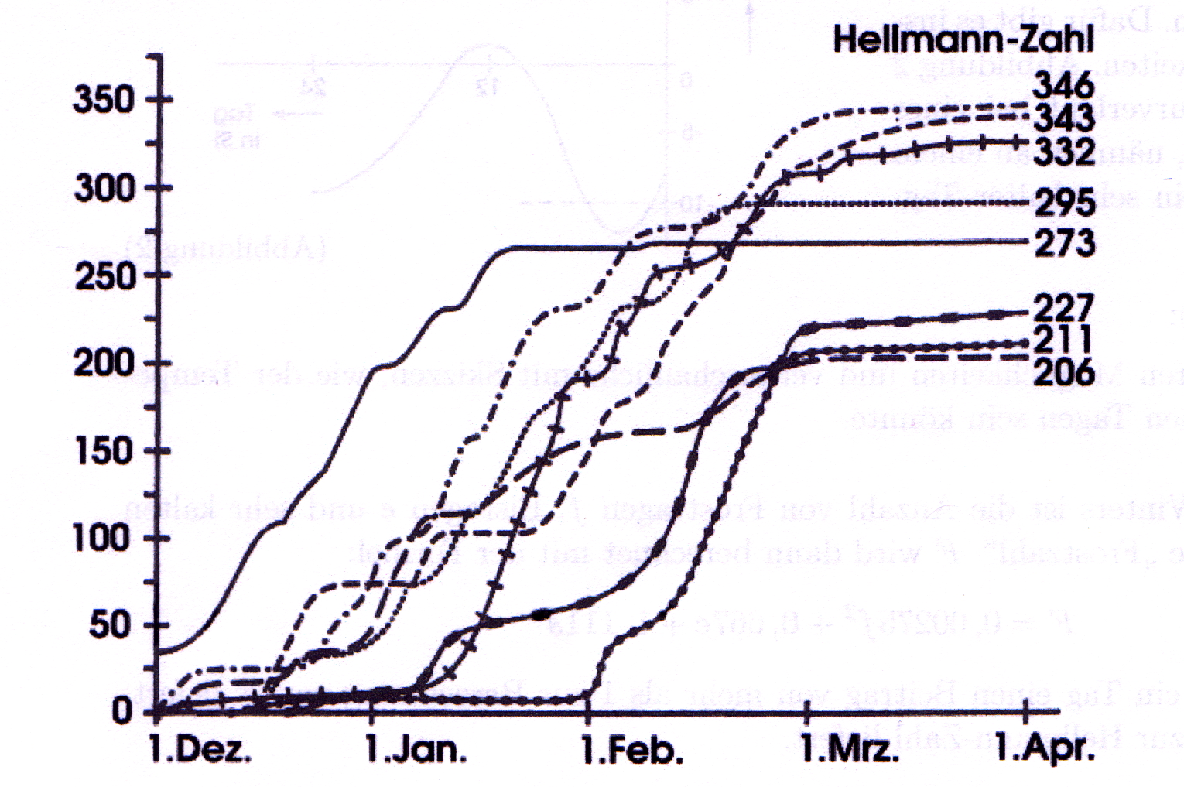

Aufgabe 2.1:
Zu den acht kältesten Wintern gehörten die Winter 1890 – 1891, 1941 – 1942 und 1955 – 1956.
Nennen Sie die Hellmann-Zahlen von diesen drei Wintern. Benutze dazu Abbildung 1 und die folgenden Angaben! Begründen Sie Ihre Antwort!
- Ein ganz besonderer Winter war der von 1890 – 1891. Die strenge Kälte herrschte vor allem im Monat Dezember.
- Auffallend spät begann der Kriegswinter 1941 – 1942 und wurde dann doch noch einer der drei kältesten Winter.
- In einigen Jahren gab es den Wintereinbruch erst im Februar. Ein Beispiel dafür ist der Winter 1928 – 1929 und in noch extremerem Maße der von 1955 – 1956. In jenem Winter war mit Ausnahme vom Februar von Frost kaum die Rede.
Aufgabe 2.2:
Um verschiedene Winter zu vergleichen, benutzen Meteorologen auch die sogenannte „Frostzahl“ eines Winters. Bei der Berechnung dieser Frostzahl berücksichtigt man aber nicht die mittlere Tagestemperatur. Stattdessen geht man für jeden Tag zwischen dem 1. November und dem 31. März folgenden Fragen nach:
War die Minimumtemperatur niedriger als 0°C? Falls ja, dann wird dieser Tag als Forsttag gezählt.
War die Temperatur am ganzen Tag niedriger als 0°C? Falls ja, dann wird dieser Tag als Eistag gewertet.
War die Minimumtemperatur –10°C oder niedriger? Falls ja, dann wird dieser Tag als sehr kalter Tag gezählt.
Ein Frosttag kann daher auch noch als ein Eistag und/oder als ein sehr kalter gerechnet werden. Dafür gibt es insgesamt vier Möglichkeiten. Die folgende Abbildung zeigt den Temperaturverlauf bei einer dieser Möglichkeiten, nämlich an einem Forsttag, der auch ein sehr kalter Tag, aber kein Eistag ist.
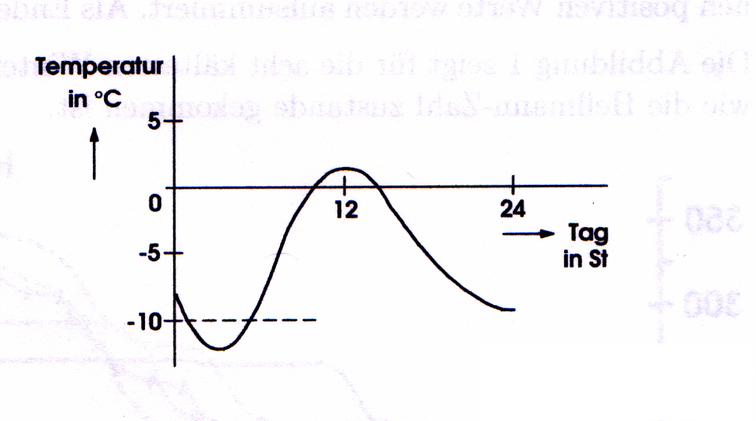

a) Nennen Sie die drei anderen Möglichkeiten!
b) Verdeutlichen Sie die drei anderen Möglichkeiten bildlich mit Hilfe von Mengen!
c) Veranschaulichen Sie mit Skizzen, wie der Temperaturverlauf an Tagen der drei anderen Möglichkeiten sein könnte! (Mit Begründung!)

Aufgabe 2.3:
Nach Ablauf des Winters ist die Anzahl von Forsttagen f, Eistagen e und sehr kalten Tagen s bekannt. Die „Frostzahl“ F wird berechnet mit der Formel:
F = 0,00275f² + 0,667e + 1,111s
a) In einem Winter gab es 45 Frosttage, 16 Eistage und 3 sehr kalte Tage. Berechnen Sie die Frostzahl für diesen Winter!
b) Es ist möglich, dass ein Tag einen Beitrag von mehr als 1 zur Berechnung von F liefert, aber keinen Beitrag zur Hellmann Zahl liefert.
Was ist an einem solchen Tag los? Erläutern Sie!

Aufgabe 2.4:
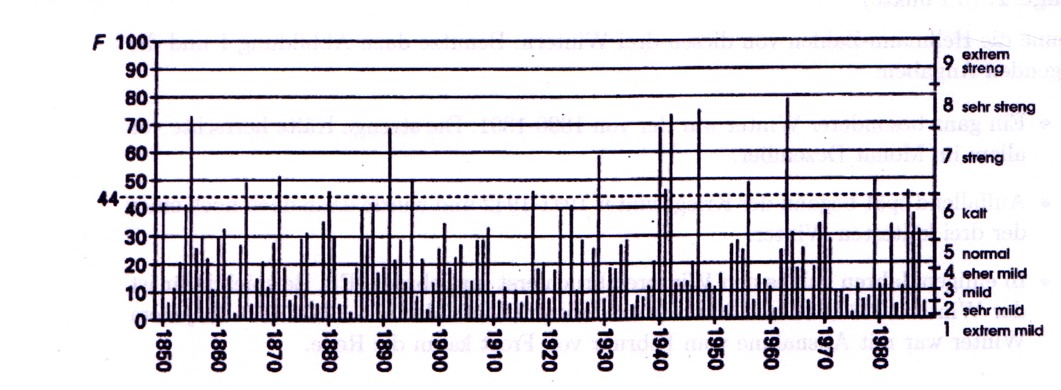
Die obige Abbildung zeigt, welche Forstzahl man für die Winter im Zeitraum von 1850 bis 1988 ermittelt hat. Der Winter 1850 bedeutet den Winter 1849 – 1850 usw.
a) Zeichnen Sie die Frostzahl des Winters aus Aufgabe 3)a) in das Diagramm und klassifizieren Sie den Winter!
b) Berechnen Sie mit Hilfe der Abbildung den prozentualen Anteil von Wintern im Zeitraum von 1850 bis 1988, für die F > 44 gilt.

Aufgabe 2.5:
Mittels der Frostzahl teilt man die Winter in 9 Klassen ein, von „extrem mild“ bis „extrem streng“. So definiert man zum Beispiel einen Winter als „streng“ für 44 < F 68. In einem bestimmten Winter der Klasse „streng“ zählte man 70 Frosttage und 37 Eistage. Berechnen Sie die kleinste und größte Anzahl von sehr kalten Tagen, die dieser Winter gehabt haben kann.

Aufgabe 2.6:
Ein bestimmter Winter falle in die Klasse „streng“. Berechnen Sie, wie viele Frosttage dieser Winter mindestens gehabt haben muss.

Intention | Verlauf | Material | Orga | Klausur | SchüLö | Reflexion

Klausuraufgaben
Im August 2002 waren große Gebiete in Tschechien und Deutschland von einer Jahrhundertflut betroffen, die zu Milliardenschäden führte. In Dresden standen weite Teile der Altstadt, darunter auch die weltberühmte Semperoper unter Wasser. Die Tabelle zeigt die Pegelständ der Elbe in Dresden in der Zeit vom 7. bis 11 August an. Die Messungen fanden immer um 0 Uhr statt.
Datum | 7. August | 8. August | 9. August | 10. August | 11. August | 12. August
Pegelhöhe in cm | 140 | 165 | 230 | 400 | 540 | 540
a) Übertragen Sie die Punkte in ein sinnvolles Koordinatensystem und verbinden Sie die Punkte!
b) Wann war die Veränderung am stärksten?
c) Berechnen Sie für den Zeitraum mit der stärksten Veränderung die Veränderung pro Stunde!
d) Erklären Sie, wie man die Veränderung aus c) geometrisch als Steigung der Sekante auffassen kann!
e) Erläutern Sie, warum man bei der Steigung der Sekante auch von einer mittleren (oder durchschnittlichen) Steigung über einem Intervall spricht!
(Tip: Berechnen Sie die Veränderung pro Stunde zwischen dem 7. und 12. August und vergleichen Sie mit Ihren Werten aus c)!)
Wie könnte man die Genauigkeit verbessern?

Vergleich des monatlichen Heizbedarfs
Beim Vergleich des monatlichen Verbrauchs an Heizenergie tritt das Problem auf, dass in sehr kalten Jahren oder Monaten mehr geheizt wird als in eher wärmeren. Um einen Vergleichswert zu haben, werden die sogenannten Heizgradwerte (HGW) eingeführt. Interne Wärmegewinnung (Sonneneinstrahlung sowie Kochen, Wärmeabgabe elektrischer Geräte und der Menschen etc.) führen dazu, dass bei einer mittleren Außentemperatur von 15°C und mehr nicht mehr geheizt werden muss, um eine Raumtemperatur von 20°C zu erreichen. Zur Berechnung des HGW wird daher die Differenz zwischen der mittleren Tagestemperatur und 15 gebildet. Bei einer mittleren Tagestemperatur (TM) von 11,5°C wäre der HGW bei 3,5°C. Falls die mittlere Tagestemperatur höher als 15°C ist, ist der HGW gleich 0.
Für einen Monat werden die Heizgradwerte aufsummiert, so dass man eine Größe erhält, mit der man den Heizbedarf für einzelne Monate vergleichen kann.
In der folgenden Abbildung sind die HGW für Düsseldorf der Monate September 02 bis April 03 abgebildet.

a) Bestimmen Sie für die folgende Woche den HGW!

Tag | Mo | Die | Mi | Do | Fr | Sa | So
TM | 16°C | 14°C | 13,5°C | 12°C | 13,2°C | 14,6 | 15,3°C
Lesen Sie die monatlichen Heizgradwerte aus dem Diagramm ab und begründen Sie Ihre Entscheidung!
b) Dezember; Januar und Februar waren die Monate mit dem höchsten Heizbedarf! Geben Sie jeweils die Summe der Heizgradwerte für diese Monate an!
c) Im März bestand nur für das erste Monatsdrittel starker Heizbedarf, danach ging der Heizbedarf stark zurück!
d) Im September musste man eigentlich nur im letzten Drittel die Heizung anschalten!
e) Der April erfordert vor allem in der Mitte einen starken Heizbedarf, gegen Ende zeigte er sich dann deutlich milder!
f) Eine anderes Kriterium zur Ermittlung des Heizbedarfs ist die Gradtagszahl. Sie entspricht den Heizgradtagen bis auf einen Unterschied. Die Differenz der mittleren Tagestemperatur wird nicht zu 15 sondern zu 20 gebildet. Tage mit 15 und mehr zählen ebenfalls mit 0.
Wir würden sich die Graphen und die monatlichen HGW verändern?

Quelle: Institut für Meteorologie Berlin, www.met.fu-berlin.de

Intention | Verlauf | Material | Orga | Klausur | SchüLö | Reflexion
Wir haben die Aufgabe in 2 Grundkursen der Jahrgangsstufe 11 in dem Bildungsgang Allgemeine Hochschulreife durchgeführt. Angesiedelt waren die Aufgaben nach der Finanzmathematik und vor der Differentialrechnung, um den Funktionsbegriff und die Steigungsbegriff bei linearen Funktionen zu wiederholen.
Insgesamt können wir ein positives Fazit ziehen. Die Aufgaben bestechen durch Ihren eingängigen Bezug zur Realität. Das Schülerinteresse und die Schülermitarbeit lag deutlich über dem normalen Verhalten. In der Gruppenarbeit und bei der Präsentation wurde argumentiert und diskutiert. Bei der Gruppenarbeit benötigten die Schüler meistens nur Verständnishilfen. Auch Schüler mit geringen Mathematikfertigkeiten brachten sich ein und wurden ermutigt, da der mathematische Formalismus reduziert wurde. Trotzdem war aber ein logisches und deduktives Vorgehen erforderlich.
Die Klausuraufgabe wurde überdurchschnittlich gelöst.

